3.10.2015 UA1CEG/p в контесте «Deutscher Telegraphie-Contest».
(7 mHz, Home made 3 watts, dipole, in the Forest)

Как говорил один литературный герой: «Давненько я не брал в руки шашек».
Или как говорил один герой в фильме: «А то всё кабинет, кабинет…».
Паяние, конструирование неплохо и даже очень неплохо, но ведь и в эфире нужно работать! Нет, конечно, из дома я в эфире работаю, но всё-таки «высший класс» - это на самоделке, в полевых условиях, QRP!

Немного «за жизнь», как говорят в Одессе.
Забыл уточнить одно дело! Все знают, что согласно «Правил хорошего тона ведения спора», когда оппонент явно прав, необходимо резко «перейти на личность», очень действенно, если как- то уязвить его. По любому поводу, никакого отношения к теме спора не имеющего!
В ходе спора я получаю следующее язвительное замечание, к теме не имеющего ни малейшего отношения: «Да вы взялись организовать «QRPP клуб» и с треском провалились!». Сказано было так, словно это в кулуарах обсуждалось и сделан вывод, что организатор- я.
Вообще-то, я не вижу чего должны стыдиться организаторы? Они сделали, подчёркиваю сделали конкретное дело, да, пока, успехом это не увенчалось, но это же неизмеримо выше, чем не делать ничего, да ещё злорадствовать, что у кого-то не очень блестяще получилось! Естественно, я на стороне этих «бойцов невидимого фронта»!
Я к организации этого клуба не имею ни малейшего отношения. Если бы имел и не подумал бы скрывать, и уж тем более стыдиться чего-то, неясно чего!
Интрига есть, организовал кто-то «из своих», знающих, что это такое работать QRP, но не я. Я вообще не собираюсь никем в хобби руководить, принципиально!
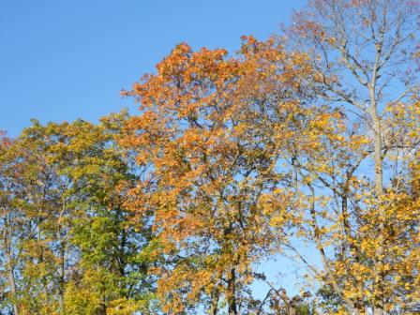

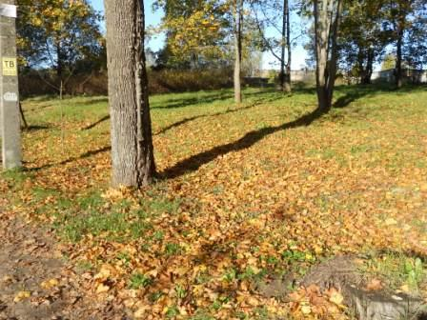

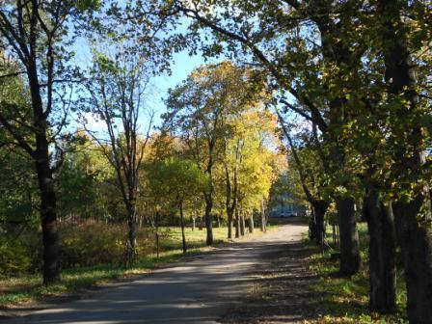

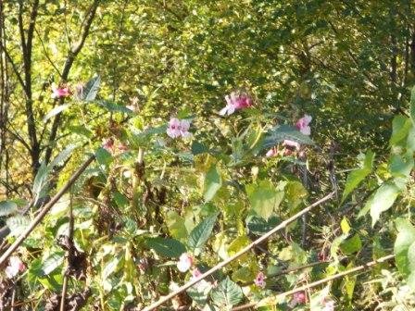

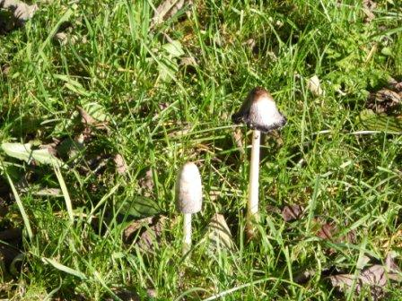

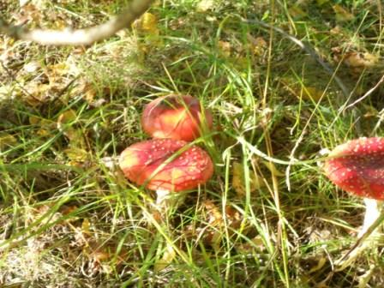
За грибами у нас, практически никто не ходит. Грибов в этом году очень мало…
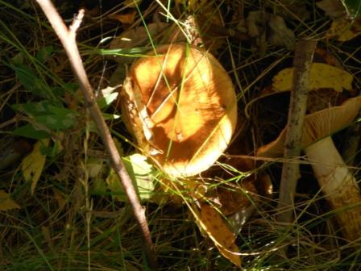
Даже несъедобных грибов мало, такой сезон.
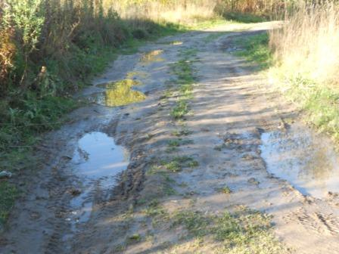

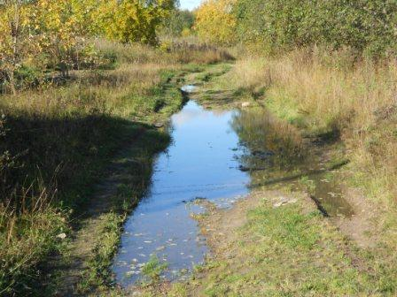

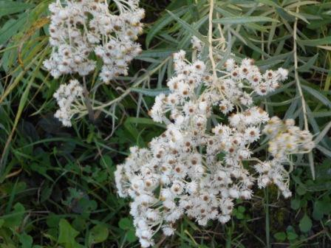

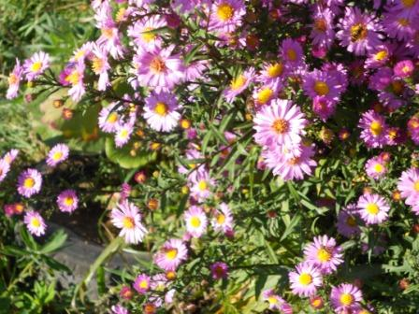

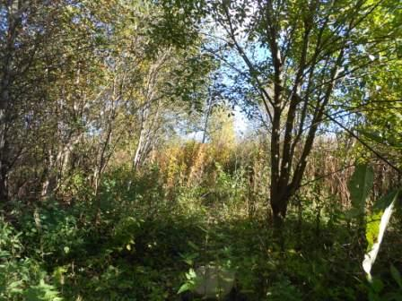
Тропа к «шеку».
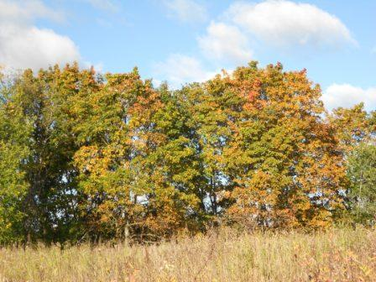

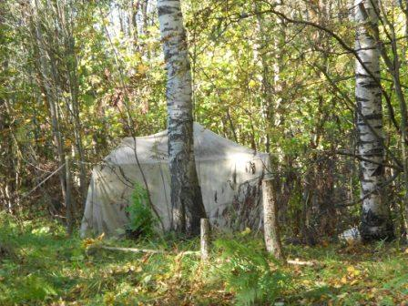

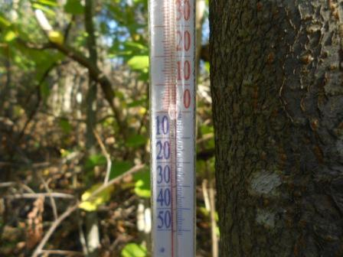
+10 неплохо!

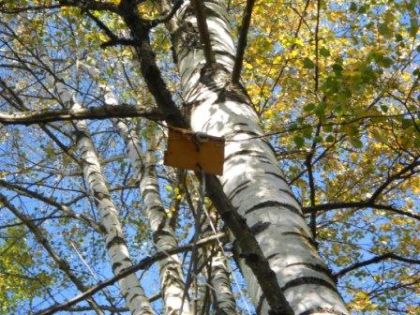
Диполь.
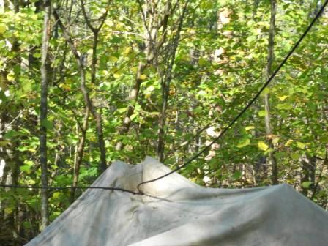

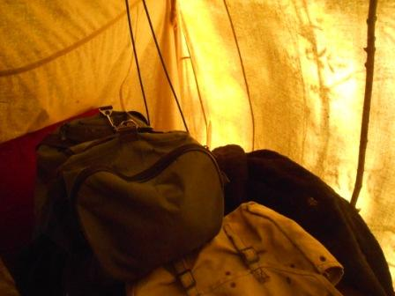

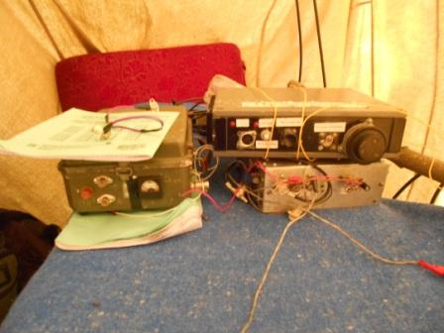
Выгружаю радио и развёртываю.
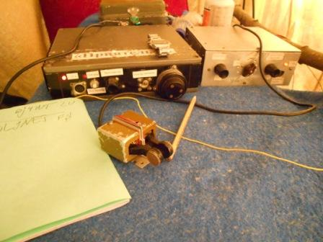
Тест идёт, а вот уровни оставляют желать лучшего! Единичные немецкие станции проходят 599, на 599+ вообще на этот момент никого…
Вклиниваюсь аж целыми 3- мя ваттами.
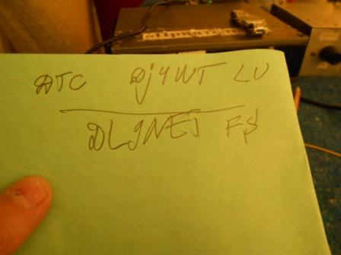
Не слышат абсолютно, никак!
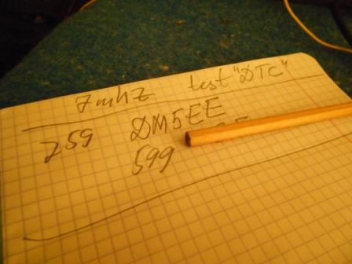
Наконец «вымученное QSO»! Немецкие станции активно работают между собой, слышал я итальянца, норвежца , наш 3-й район и 1-2 станции с Украины.
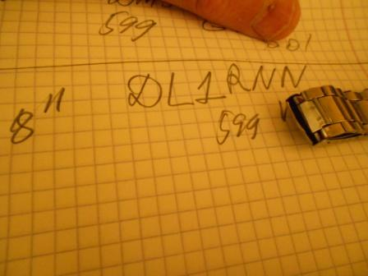
Темп, примерно одно QSO за 15 минут.
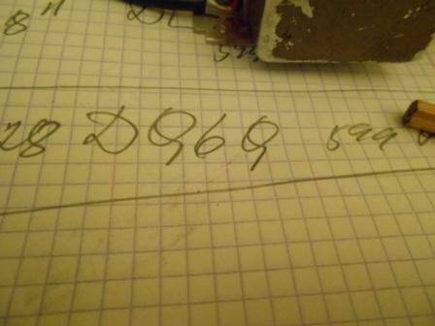

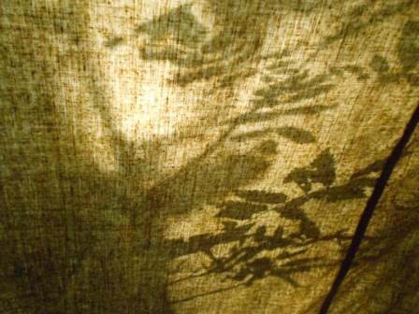

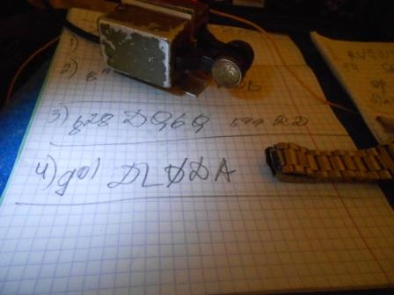
Фото с фонариком…
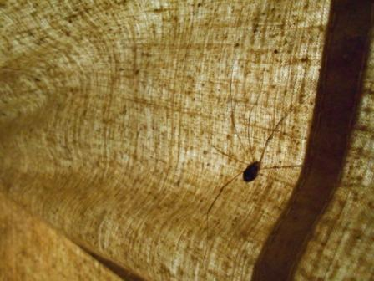
Сосед. Не подумайте, я его и пальцем не тронул, пусть живёт!
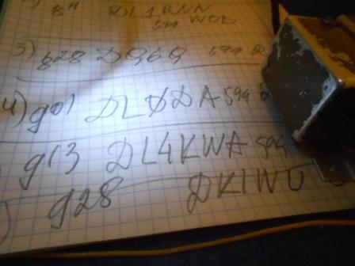
Тут посмеялся, DL4KWA, ему солидно мешали QRM, назвал меня и UA1CED/p и UA1CEX/p .
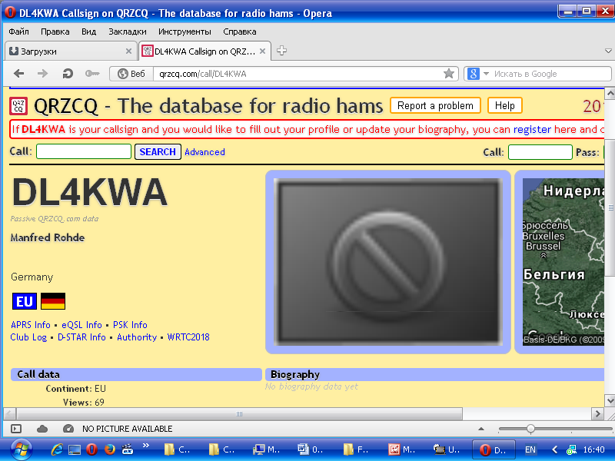

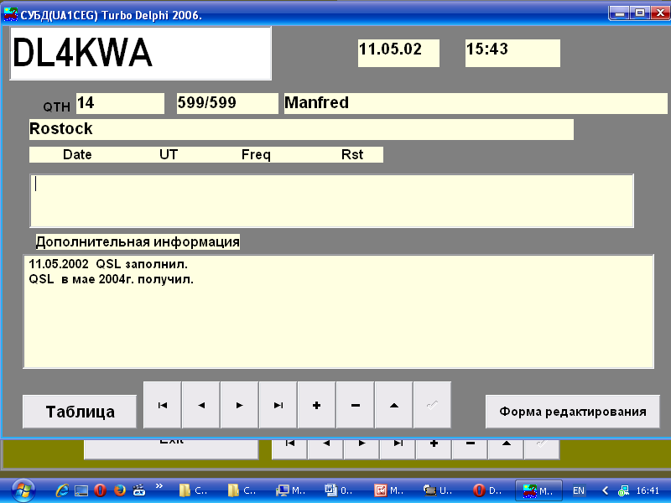
Манфред проявил упорство и всё прошло отлично! Давненько мы с ним не встречались в эфире.
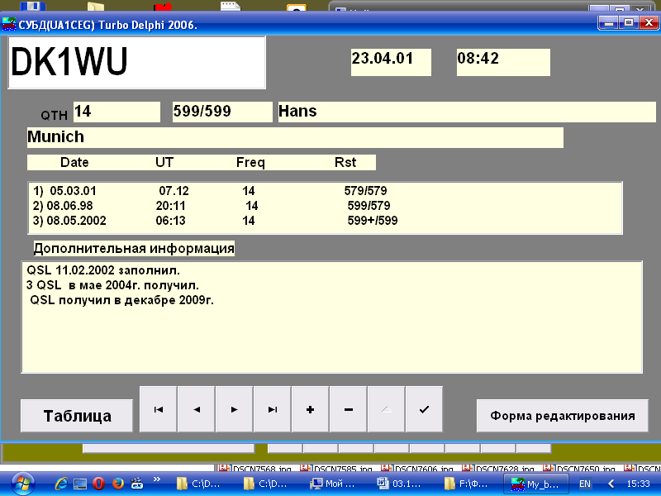
Hans вообще блестяще провёл QSO, а ведь ему помехи соседи создавали громадные!

Вот операторы, показавшме очень высокую квалификацию:
- DM5EE;
- DL1RNN;
- DQ6Q
- DL0DA;
- DL4RWA;
- DK1WU.
Всем спасибо!
6 QSO я провёл, но очень трудовые!
Отчёт я выслал.
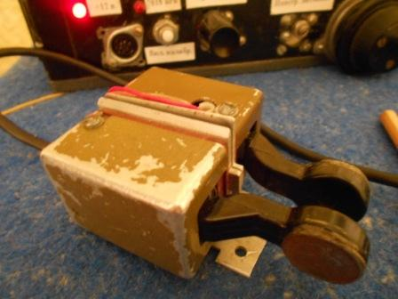
Армейский манипулятор. Какой дорогостоящий импортный манипулятор такие условия эксплуатации выдержит?
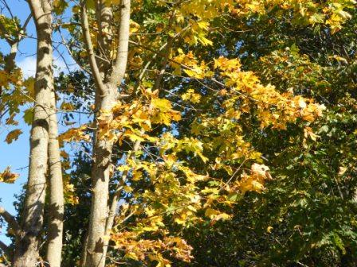

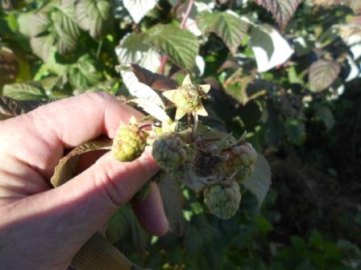
Приличное осеннее тепло сподвигнуло малину на «второй заход», но явно ягоды не созреют, не успеют…
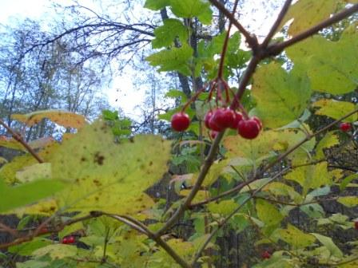

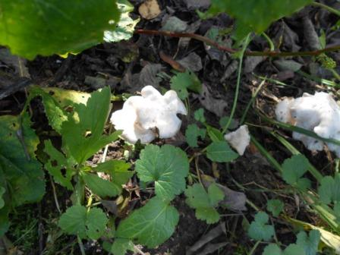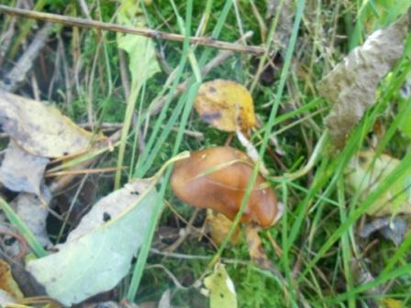

До встречи в эфире!
73! UA1CEG.

